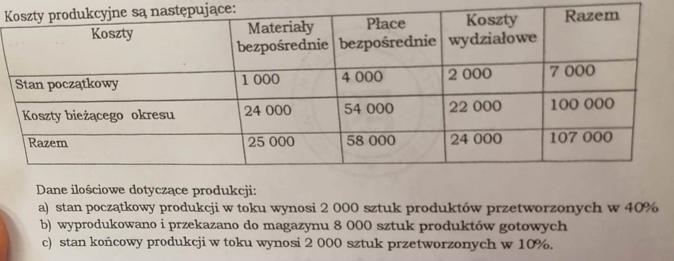



**5800+ 24000/8 200**

**= 10 zł**

**25000/ 10 000**

**= 2,50 zł**



**Razem = 8 200**

**Razem = 10 000**



**2000 x 10%**

**= 200 szt.**

**6000**

**2000**

**6000**

**2000**

**Miesiąc bież. niezazakończony**

**Miesiąc bież. zakończony**

**Produdukcja miesiąc poprzeprzedni**

**Koszty przerobu**

**Materiały**

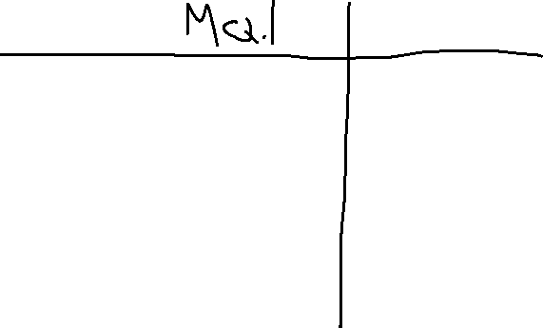

**2000**

Wycena zapasów:

1. Rozpoczęta w poprzednim miesiącu: 2000 x (2,50 + 10,00) = 25000 zł
2. Bieżący miesiąc zakończony: 6000 x (2,50 + 10,00) = 75000
3. Bieżący miesiąc niezakończony (produkcja w toku: 2000x 2,5 + 200 x 10 zł = 7000 zł

Wyroby gotowe = 25000 + 75000 = 100 000

Produkcja w toku = 7 000



**54000+ 22000/7400**

**= 10,27 zł**

**Razem = 7 400**

**2000 x 10%**

**= 200 szt.**

**6000**

**6000**

**2000 x 60%= 1200**

**24000/ 8 000**

**= 3 zł**



**Razem = 8 000**

**2000**

**0**

**Miesiąc bież. niezazakończony**

**Miesiąc bież. zakończony**

**Produdukcja miesiąc poprzeprzedni**

**Koszty przerobu**

**Materiały**

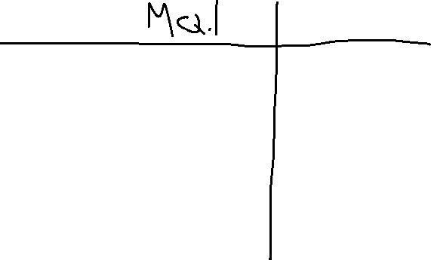

Wycena zapasów:

1. Rozpoczęta w poprzednim miesiącu: 7000 +1200 x 10,27 = 7000 zł + 12324 = 19324 zł
2. Bieżący miesiąc zakończony: 6000 x (3 + 10,27) = 79620 zł
3. Bieżący miesiąc niezakończony (produkcja w toku: 2000 x 3 + 200 x 10,27 zł = 6000 + 2054 =8054 zł

Wyroby gotowe = 19324 + 79620 = 98944

Produkcja w toku = 8054

(106 998)

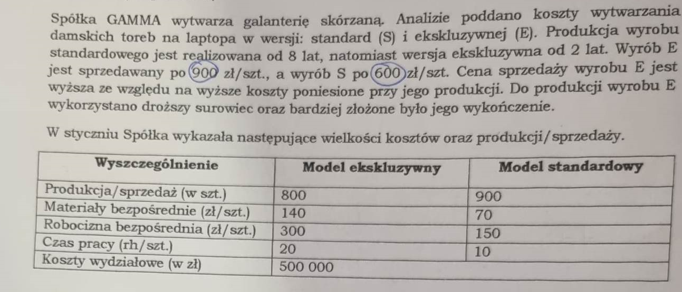



|  |  |  |
| --- | --- | --- |
|  | Ekskluzywne | Standard |
| Materiały bezpośrednie ogółem | 800 x 140 = 112 000 | 900 x 70 = 63000 |
| Robocizna bezpośrednia | 800 x 300 = 240 000 | 900 x 150 = 135 000 |
|  |  |  |
|  |  |  |

Polecenie 1

$Wnkw=\frac{500000}{240 000 +135 000} x 100 \%=\frac{500000}{375000} x 100 \%=133,33\%$

Rozliczenie kosztów pośrednich na wyrób:

Ekskluzywne: 240 000 x 133,33 % = 319 992

Standard: 135 000 x 133,33% = 179 995,50

|  |  |  |
| --- | --- | --- |
| Rozliczenie kosztów | Ekskluzywne | Standard |
| Całkowite koszty wytworzenia | 112 000 + 240 000 + 319 992 = 671992 | 63000 +135 000 +179 995,50 = 377995,50 |
| J.K. wytworzenia | 671992/800 = 840 | 377995,50/ 900 = 420 |
|  |  |  |
| Przychody | 800 x 900 = 720 000 | 900 x 600 = 540 000 |
| Wynik brutto | 720 000 – 671992 = 48 008 | 540 000 - 377995,50 = 162004,50 |

Wynik brutto razem: 48 008 + 162004,50 = 210 012,50

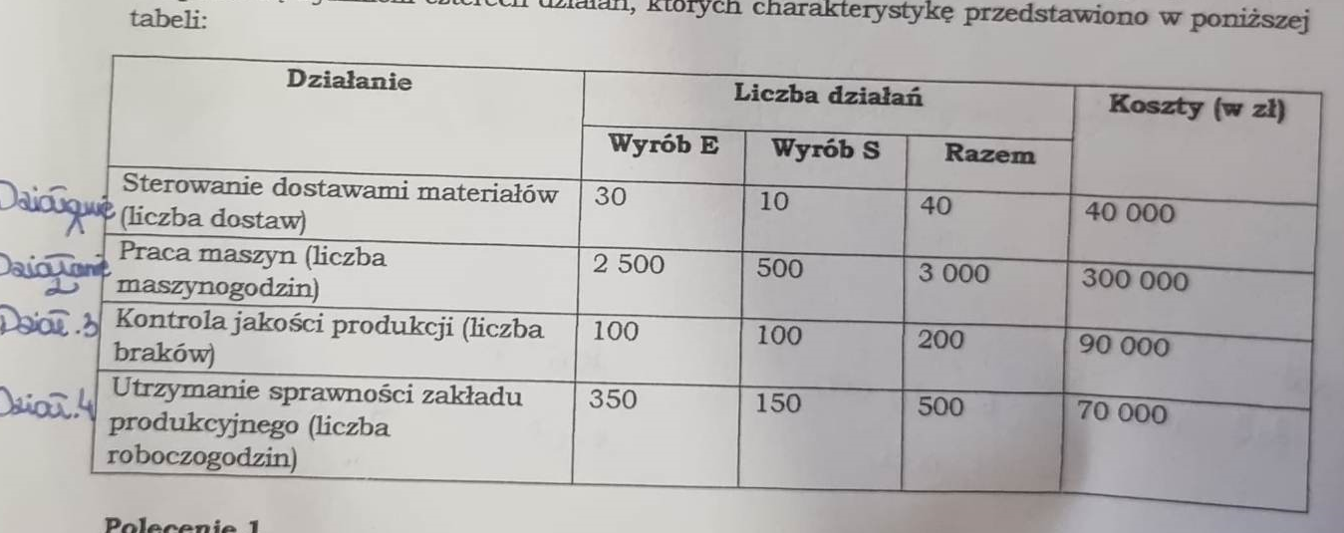

|  |  |  |
| --- | --- | --- |
| Działanie | Ekskluzywne | standard |
| Działanie 1 koszt łączny: 40 000 wielkość działania : 40 | | |
|  | 30 x 40000 / 40 = 30 000 | 40 000 – 30 000 = 10 000 |
| Działanie 2 koszt łączny: 300 000 wielkość działania : 3000 | | |
|  | 2500x300000/3000 = 250 000 | 300000-250000 = 50 000 |
| Działanie 3 koszt łączny: 90 000 wielkość działania : 200 | | |
|  | 100x90000/200 = 45 000 | 45 000 |
| Działanie 4 koszt łączny: 70 000 wielkość działania : 500 | | |
|  | 350 x 70000/500 = 49000 | 70 000 – 49000 = 21 000 |
| **RAZEM** | **374 000** | **126 000** |

$$40-4000$$

$$30-E$$

Rozliczenie kosztów wytworzenia:

|  |  |  |
| --- | --- | --- |
| Rozliczenie kosztów | Ekskluzywne | Standard |
| Całkowite koszty wytworzenia | 112 000 + 240 000 + **374 000**= 726 000 | 63000 +135 000 +**126 000**= 324 000 |
| J.K. wytworzenia | 726000/800 = 907,50 | 324 000/ 900 = 360 |
|  |  |  |
| Przychody | 800 x 900 = 720 000 | 900 x 600 = 540 000 |
| Wynik brutto | 720 000 – 726 000 = -6000 (strata) | 540 000 - 324 000 = 216 000 |

Wynik brutto razem: 216 000 – 6000 = 210 000

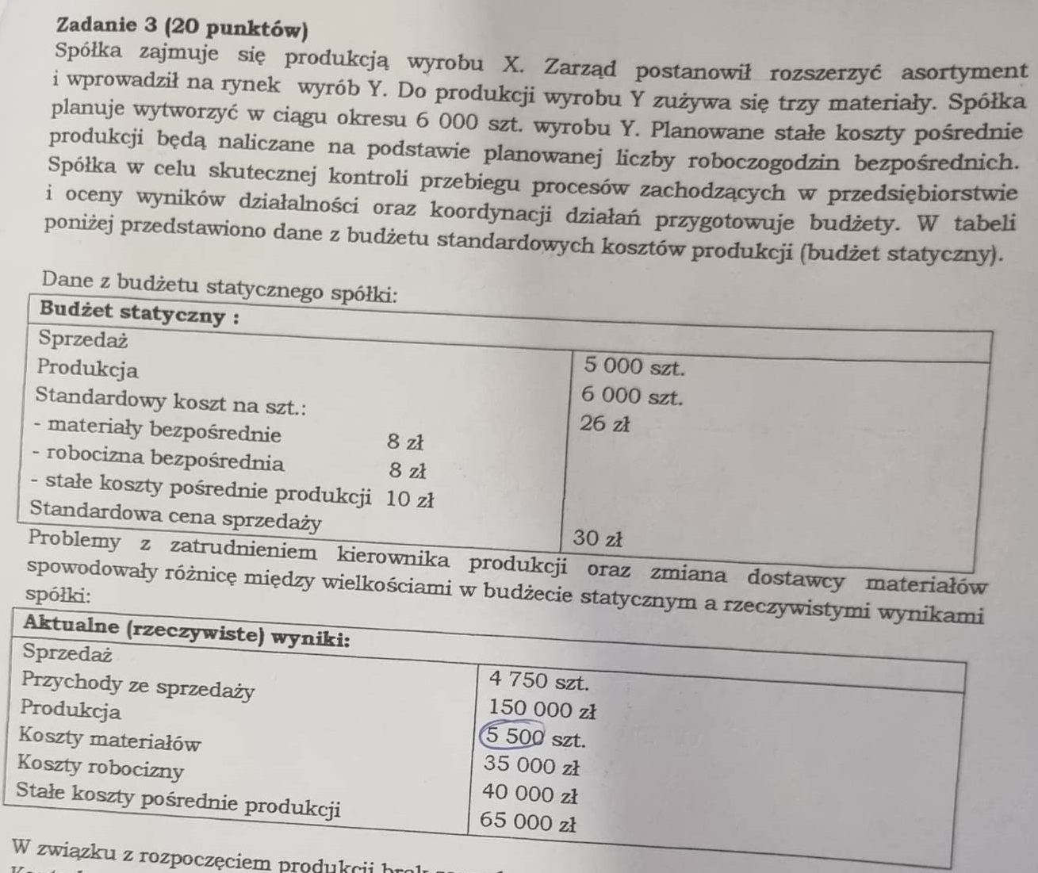



|  |  |  |  |  |
| --- | --- | --- | --- | --- |
|  | statyczny | Elastyczny | Koszt rzeczywisty | odchylenia |
|  | Plany | Rzeczywista produkcja x planowana cena | To co rzeczywiście | Elastyczny - rzeczywisty |
| **Rozmiar produkcji** | **6000** | **5500** | **5500** |  |
| Materiały | 6000 x 8 | 5500x 8= 44 000 | 35 000 | 44 000 - 35 000 = 9 000 (K) |
| Robocizna | 6000 x 8 | 5500x 8 = 44000 | 40 000 | 44000-40 000 = 4000 (K) |
| Stałe koszty pośr. | 6000 x 10 | 5500x10 = 55000 | 65 000 | 55000-65 000 = -10 000 (N) |
| ***RAZEM*** |  | ***143 000*** | ***140 000*** | ***3 000 (K)*** |
| ***Sprzedaż*** | ***5000*** | ***4750*** | ***4750*** |  |
| Przychody ze sprzedaży | 5000 szt.x30 zł | 4750 x 30 = 142 500 | 150 000 | 7500 (K) |

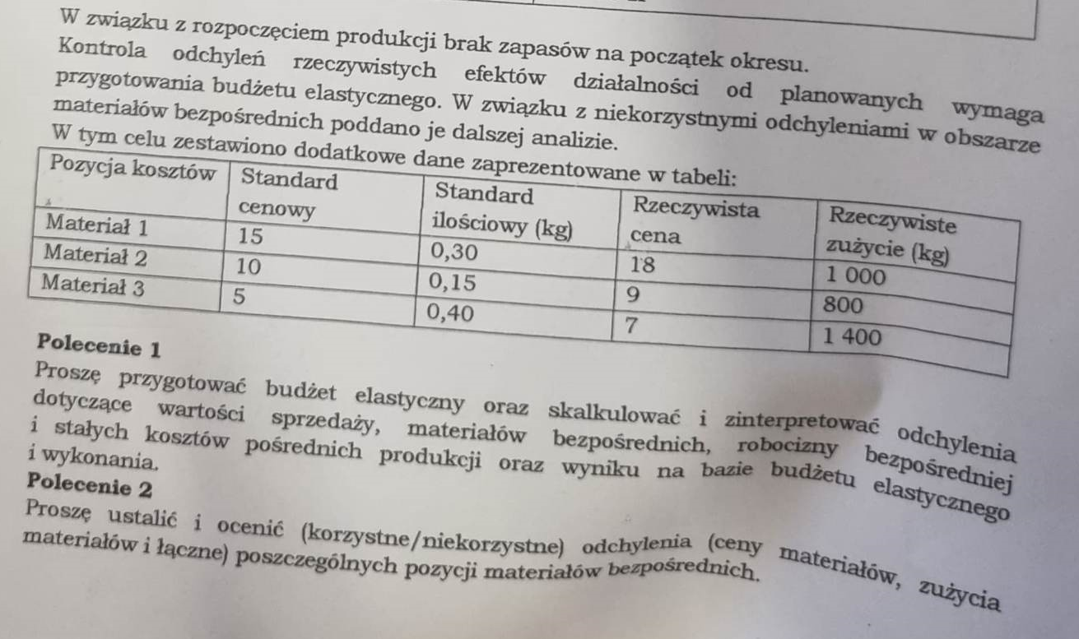

SQa – standard ilościowy (jaka ilość kg, na szt.) x rzeczywista produkcja (nie zużycie)

Wyprodukowaliśmy 5500 szt.

Materiał 1: 0,3 x 5500 = 1650

Materiał 2: 0,15 x 5500 = 825

Materiał 3: 0,4 x 5500 = 2200

AQ – aktualne/ rzeczywiste zużycie

AP – cena aktualna

SP – cena planowana

|  |  |  |  |
| --- | --- | --- | --- |
| Materiały | Odchylenia ceny materiałów | Odchylenia zużycia materiałów | Łączne odchylenia kosztów materiałów |
|  | AQ x (AP-SP) | SP x (AQ-SQa) |  |
| Materiał 1 | 1000 x (18 - 15) = 3000 (N) | 15 x (1000 – 1650)= 9750 (K) | 6750 (K) |
| Materiał 2 | 800 x (9 – 10) = 800 (K) | 10 x (800 – 825)= 250 (K) | 1050 (K) |
| Materiał 3 | 1400 x (7 – 5) = 2800 (N) | 5 x (1400 – 2200)= 4000 (K) | 1 200 (K) |
| ***RAZEM*** | ***5000 (N)*** | ***14 000 (K)*** | ***9 000 (K)*** |
|  |  |  |  |
|  |  |  |  |

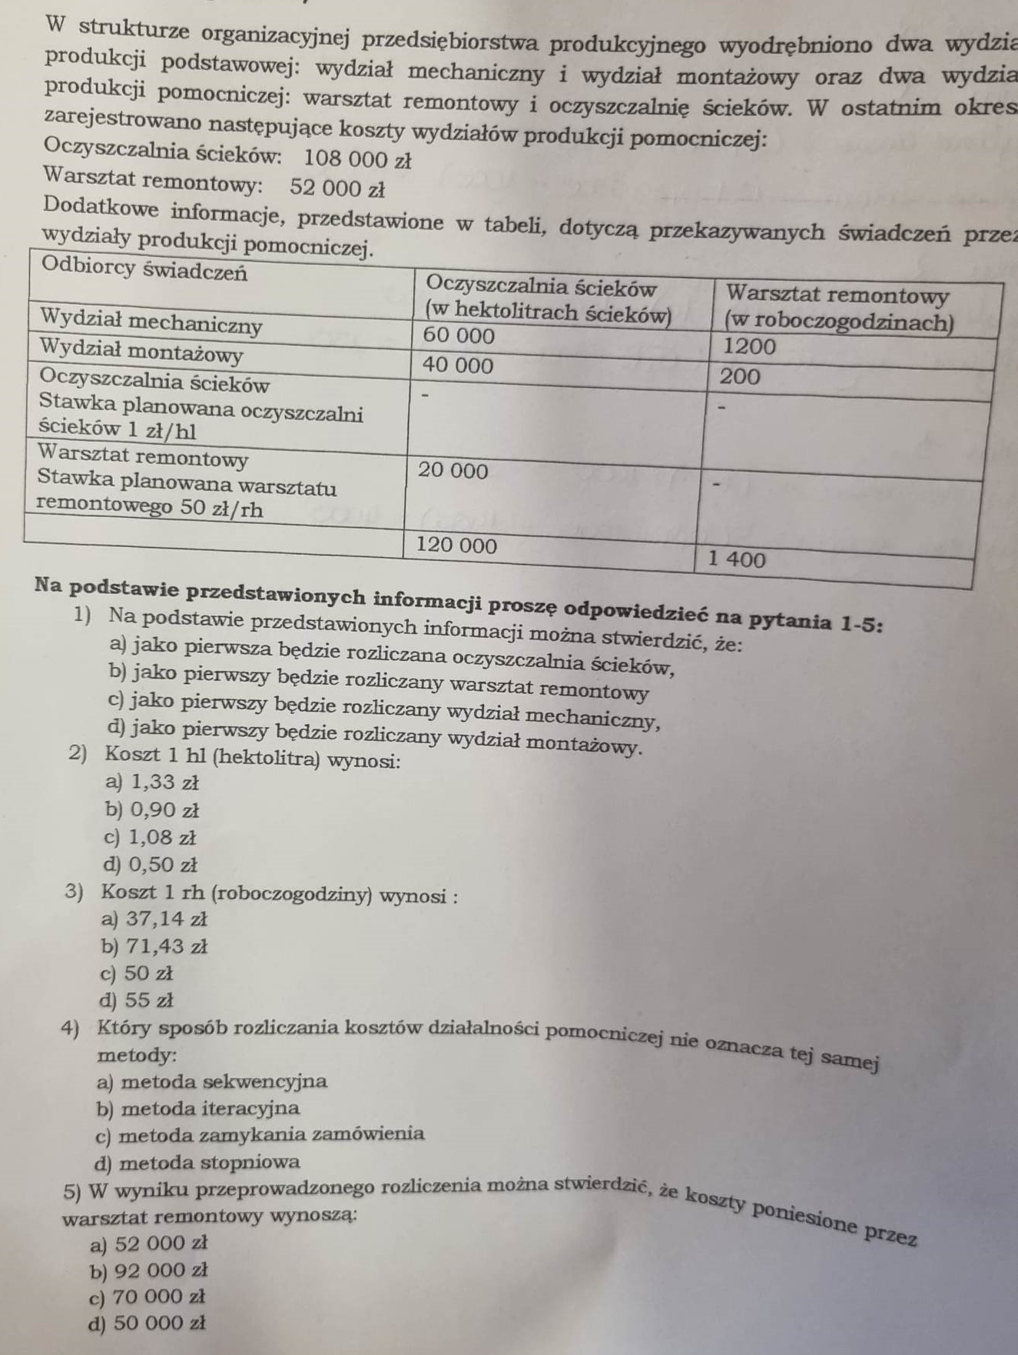

108 000/120 000 = 0,9

52000 + (20 000 x 0,90) = **70 000**/1400 = 50 zł









Polecenie 1

1. Rozliczyć koszty wydziałowe (pośrednie inaczej razem 220 000) za pomocą klucza – robocizna bezpośrednia



$$Wnkw=\frac{220000}{80000}x100\%=275 \%$$

Koszty pośrednie A: 50 000 x 275 %= 137 500

Koszty pośrednie B: 30 000 x 275 % = 82 500

|  |  |  |
| --- | --- | --- |
| Koszty wytworzenia | A | B |
| Ogółem | 90000+500000+137500=277 500 | 86000+30000+82500=198 500 |
| j.k. wytworzenia | 277500/100 = 2 775 | 198500/12=16 542 |
| Polecenie 2 |  |  |
| Działanie | A | B |
| Działanie 1 koszt łączny: 80 000 wielkość działania : 400 | | |
|  | 160 x 80000 / 400 = 32 000 | 80 000 – 32 000 = 48000 |
| Działanie 2 koszt łączny: 140 000 wielkość działania : 60 | | |
|  | 20x140000/60 = 46 667 | 140000-46667=93333 |
| **RAZEM** | **78667** | **141333** |

Rozliczenie

|  |  |  |
| --- | --- | --- |
| Koszty wytworzenia | A | B |
| Ogółem | 90000+500000+78667=218667 | 86000+30000+141333=257333 |
| j.k. wytworzenia | 218667/100 = 2186,67 | 257333/12=21444,42 |

Polecenie 3:

Wynik ze sprzedaży + wycena zapasu w rachunku kosztów pełnych:

|  |  |  |
| --- | --- | --- |
| Pozycje | Produkt B – metoda współcz. Polecenie 1 | Produkt B – metoda współcz. Polecenie 2 |
| 1. Przychody ze sprzedaży 2. Koszty wytworzenia sprzedanych produktów   (sprzedaż x jkz)   1. **Marża brutto** 2. Koszty sprzedaży 3. Koszty zarządu | 20000 x 10 = 200 000  10 x 16 542 = 165 420  **34 580**  20 000  10 000 | 20000 x 10 = 200 000  10 x 21444,42= 214444,20  **-14 442,20**  20 000  10 000 |
| Wynik ze sprzedaży | 4 580 | -44 442,20 |
| Wycena zapasu | 2 x 16 542 = 33084 | 2 x 21444,42 = 42 888,84 |

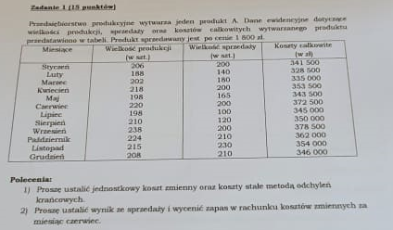

Polecenie 1 metoda odchyleń krańcowych

Produkcja:

Qmax = 238 wrzesień

Qmin = 188 luty

Koszty całkowite:

Kmax = 378 500

Kmin = 328 500

1. Jednostkowy koszt zmienny:

(378500-328500)/(238-188) = 50 000/50 = 1000 zł

1. Koszty stałe:

Można wyliczyć na dwa sposoby po MAX lub po MIN:

1. Po MAX

378500 - (238x 1000) = 378500 – 238 000 = 140 500

1. Po MIN:

328500 – (188 x 1000 ) = 328500-188000 = 140500

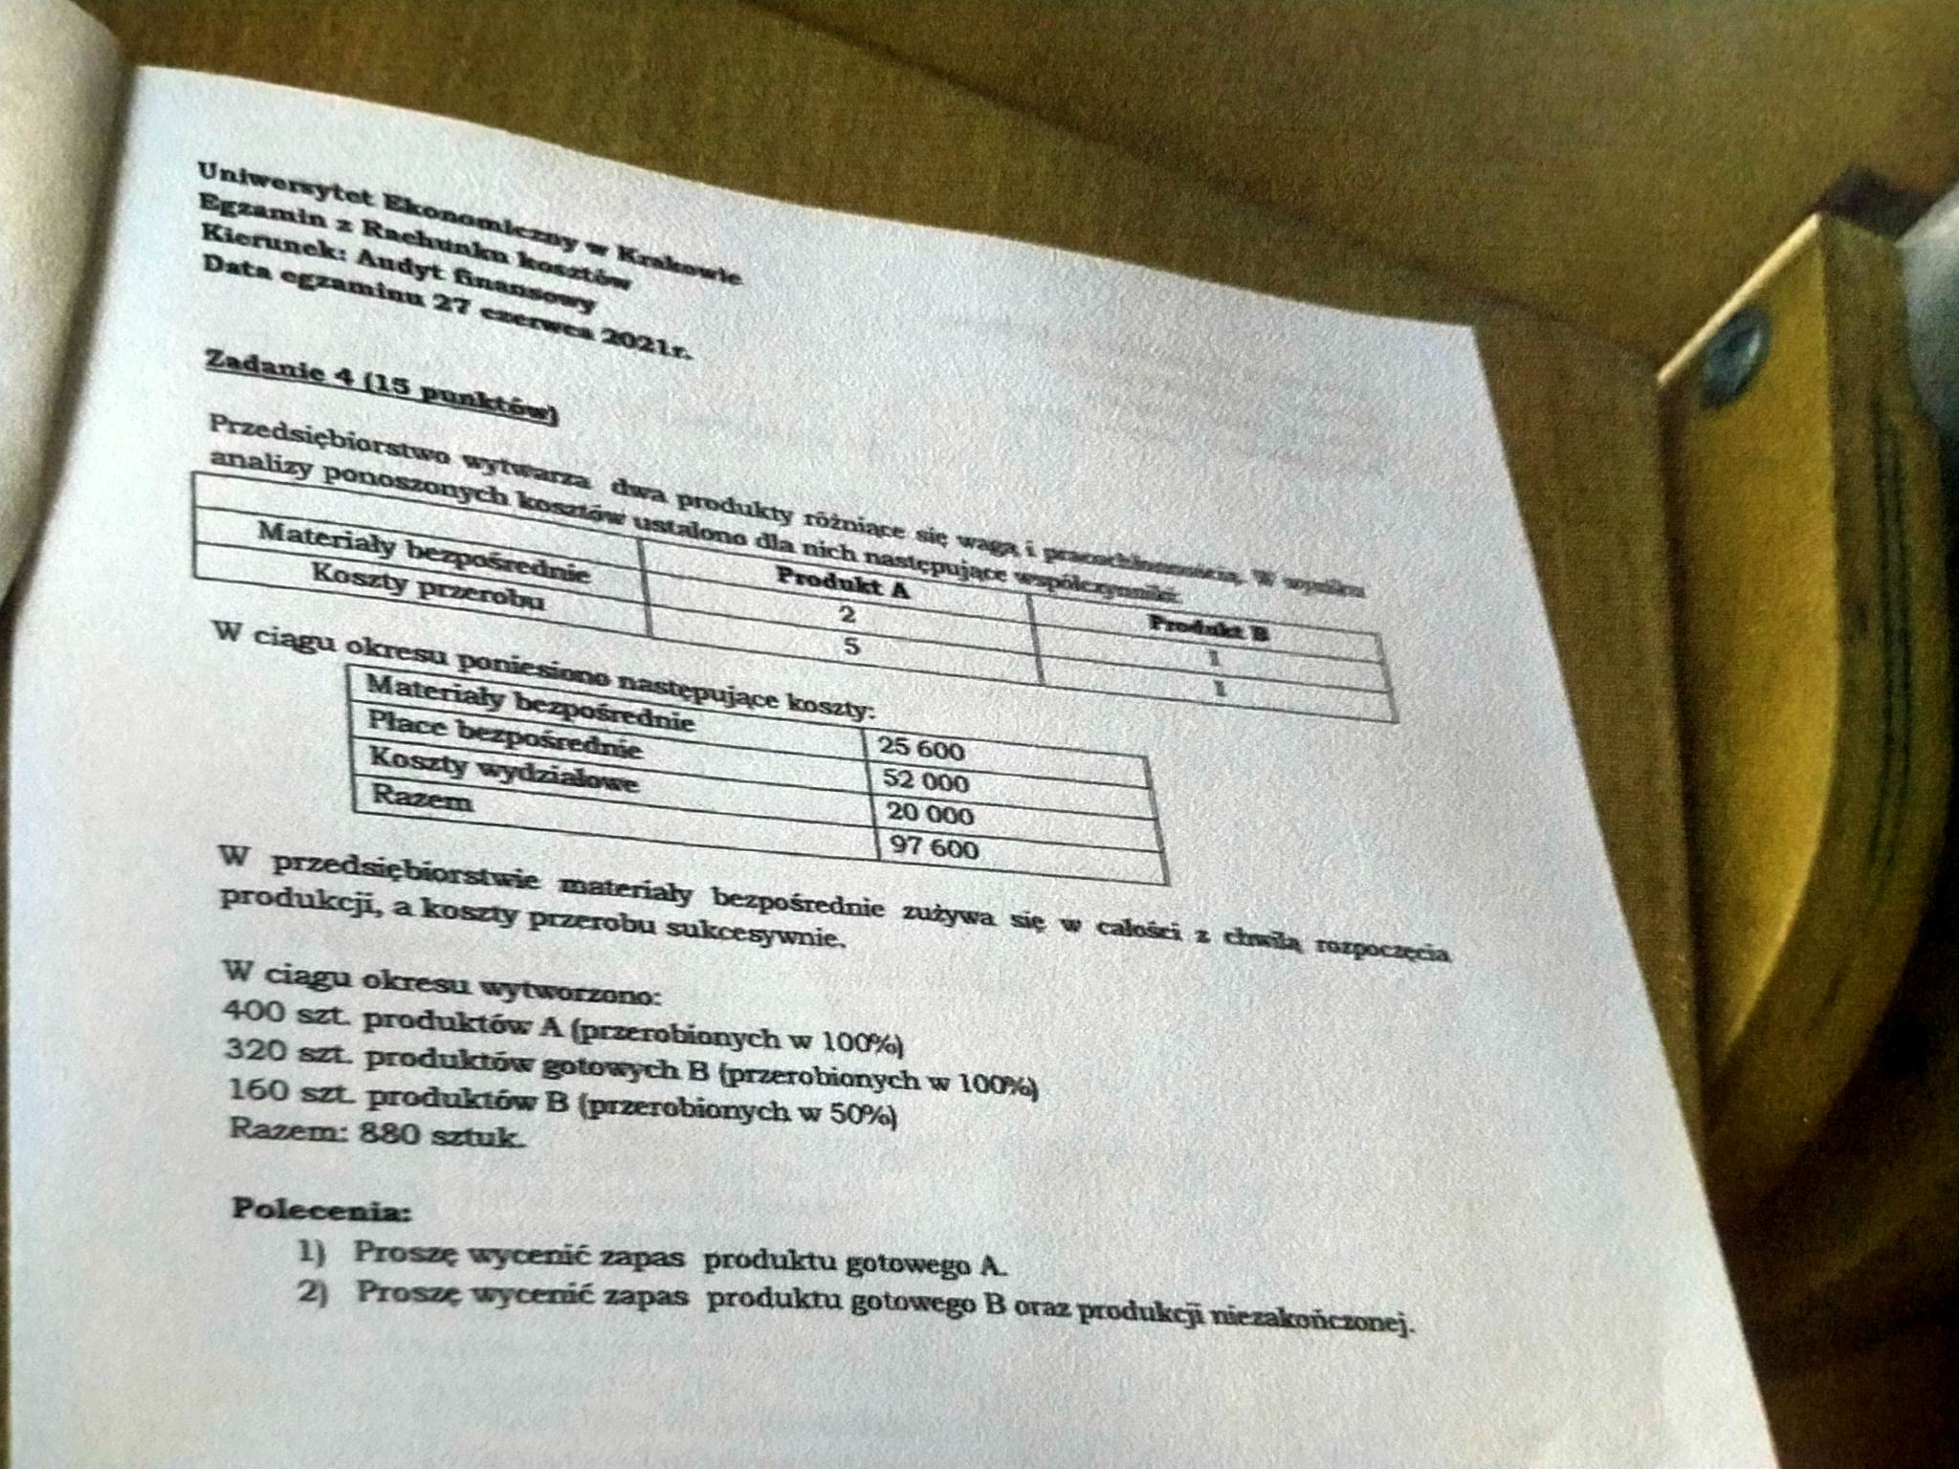

|  |  |  |  |  |  |  |  |  |  |  |  |
| --- | --- | --- | --- | --- | --- | --- | --- | --- | --- | --- | --- |
| Pozycja kalkulacyjna | Koszty bieżącego okresu | produkcja | | | Współczynniki przeliczeniowe | Liczba jednostek współczynnikowych | Keszt jednostki współczynnikowej | Jkw | Koszt wytworzenia | | |
|  |  | Zakończona | Niezakończona | Suma |  |  |  |  | Całej prod | Zakończonej | niezakończonej |
| Materiały bezpośrednie  A  B | 25 600 |  |  |  |  |  |  |  |  |  |  |
| Płace bezpośrednie  A  B | 52 000 |  |  |  |  |  |  |  |  |  |  |
| Koszty wydziałowe  A  B | 20 000 |  |  |  |  |  |  |  |  |  |  |
| Razem  A  B | 97600 |  |  |  |  |  |  |  |  |  |  |
|  |  |  |  |  |  |  |  |  |  |  |  |

Jednostki rozliczeniowe

|  |  |  |  |  |
| --- | --- | --- | --- | --- |
| Pozycje kalkulacyjne |  |  |  |  |
|  |  |  |  |  |
|  |  |  |  |  |